**Техническое задание**

**0. Предисловие**

**1. Общее описание проекта**

**2. Персонажи**

**3. Система прогрессии**

**4. Характеристики оружия и их типы**

**5. Структура уровня**

**6. Механики врагов**

**7. UI**

**8. Открытые вопросы**

**0. Предисловие**

В процессе разработки часть механик может частично видоизмениться либо быть переработана. Если в техническом задании прописано описание какой-либо механики связанной с технической частью, но не прописано, что она должна быть сделана , то это подразумевается. Плохо оптимизированный проект считается не выполненным.

Ваши идеи по улучшению проекта приветствуются.

**1. Общее описание проекта**

Игра является рогаликом, идейным вдохновителем которой является Vampire Survivors. Игрок попадает на локацию, и его целью является продержаться 25 минут. На уровне игрок будет от зомби разных видов, чем дольше игрок находится на уровне, тем более сложные противники будут спавниться, при достижении конца таймера на карте появляется враг которого нельзя убить как бы игрок не был прокачен. В процессе нахождения на уровне, игрок будет прокачивать себя и свое вооружение. Так же по ходу матча игроку будет открываться новое оружее. Оружее будет реализовано как вызов напарника на помощь. Управление клавишами WASD, прицел курсором мыши. Проект делается на движке Unity, создается для публикации в Steam.

**Общий вид и концепция**

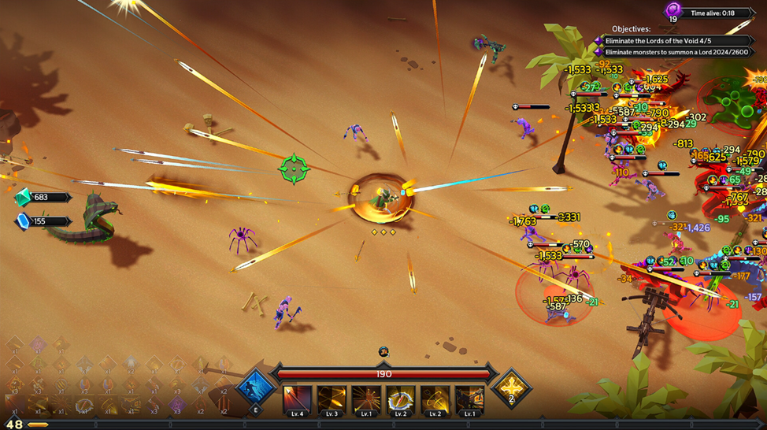

Только в кубической Voxel стилистике и в Military сеттинге

**2.Персонажи**

Персонажей будет 9 штук. Как раз в виде персонажей которых игрок по мере исследования уровня будет вызывать себе на помощь.

1. Военный с Пистолетами

2. Военный с Автоматами

3. Военный с Пистолетами Пулеметами

4. Военный с Гранатами

5. Военный с Снайперской Винтовкой

6. Военный с Пулеметами

7. Военный с РПГ

8. Военный с Холодным Оружием

9. Военный с Дробовиком

Передвигается по горизонтальной плоскости ,местами с небольшими наклонами , механики по типу полета либо подъема вертикально вверх отсутствуют. Из характеристик имеет скорость, уровень здоровья, уровень брони. Шкала здоровья персонажа выводится в нижнюю часть экрана. Необходимо создать систему управления персонажем и задать нужные характеристики.

**3.Система прогрессии**

По мере прохождения уровня, игрок накапливает опыт, по заполнению шкалы, для заполнения которой с каждым новым уровнем будет требоваться все больше XP, игроку будут открываться прокачка его уже существующего арсенала, а также возможность призвать еще персонажа с другим вооружением.  
  
 Прокачка основных умений:  
  
 1. Скорость полета пули\атаки  
 2. Уменьшение KD между выстрелами\атаками  
 3. Увеличение урона  
 4. Кол-во пуль\атак выпущенное\произведенное за раз  
  
  
  
 Так же помимо активных способностей, у игрока будет возможность прокачивать пассивные умения, такие как:  
 1. Кол-во HP  
 2. Кол-во Брони  
 3. Скорость передвижения  
 4. Удача

**4. Характеристики оружия и их типы.**

Все оружие игрока делится на 3 типа по принципу действия - огнестрельное(пули), взрывное(урон по области) и холодное(атака в ближнем бою). Огнестрельное в свою очередь делится на типы: винтовки, дробовики, пулеметы, пистолеты-пулеметы(возможна корректировка). Для оружия задаем следующие переменные: урон, скорострельность, KD , дистанция полета снаряда. Для огнестрельного также добавляется угол разброса ,также для некоторых видов(например дробовик) добавляется параметр количества одновременно выпускаемых пуль при выстреле. Для взрывного добавляется область поражения.

**5. Структура уровня**

Каждый уровень создан заранее. Представляют из себя замкнутые пространства квадратной либо прямоугольной формы. Каждый уровень представляет из себя заранее настроенную волу противников идущих на игрока бесконечно. В процессе игры, будут так же спавниться босы.

Уровней будет несколько (минимум 3) открываться они будут после выполнения конкретных условий поставленных перед игроком.

**6. Механики врагов**

На каждом уровне появляется заранее заданное количество и типы врагов на определенных спаунах. Все враги обладают характеристиками здоровья, урона и скорости передвижения.

Всего 4 типа атак для обычных противников. Ближняя - наносит урон в ближнем бою. Таран - при достижении определенного расстояния до игрока противник совершает рывок и наносит урон по его окончанию. Плевок - при достижении определенной дистанции до игрока противник совершает плевок, и игрок получает урон. Снаряд - при достижении определенной дистанции до игрока противник совершает бросок снаряда, который наносит урон при приземлении(область приземления отмечается у игрока красным кругом). У врагов боссов будет 8-10 атак (будут описаны позже, большая часть будет повторять либо немного видоизменять атаки обычных противников).

ИИ противника должен двигаться по кратчайшему до игрока пути.

**7. UI**

При прохождении уровня при нажатии клавиши ESC ставится пауза и открывается меню со следующими возможностями: Продолжить(также срабатывает при повторном нажатии ESC),Перезапуск уровня, Выход в главное меню, Открытие меню настроек.

При открытии настроек игрок соответственно может менять параметры видео, аудио и привязку кнопок.

UI функционал главного меню. Представлены кнопки:

Персонажи - открывается окно с выбором персонажа которым игрок будет стартовать игру.

Оружейня – здесь игрок сможет поднять грейд (их всего 3) оружия соответствующего персонажа

Выбор уровня - открытие окна с выбором уровня и его сложности.

Старт - запускает уровень.

Настройки - открывает меню настроек.

FAQ - открывает окно с кратким описанием механик.

Выход - открывает окно с подтверждением и закрывает игру.

Справа сверху отображено текущее количество валюты для покупок.

На фоне главного экрана по центру стоит персонаж игрока на фоне локации. При добавлении в лобби рядом с игроков отображаются модели персонажей других игроков.